http://www.spf.se/spf/uploads/Intranet/logotyp/bilder/e-post.gif **108 Vänkretsen Eslöv**

**V Ä N K R E T S E N N Y T T**

**Fortsatt nedstängt,** men förhoppningsvis kommer pandemin att klinga av när vaccinationerna börjar få effekt och då kan vi börja återuppta våra olika aktiviteter.

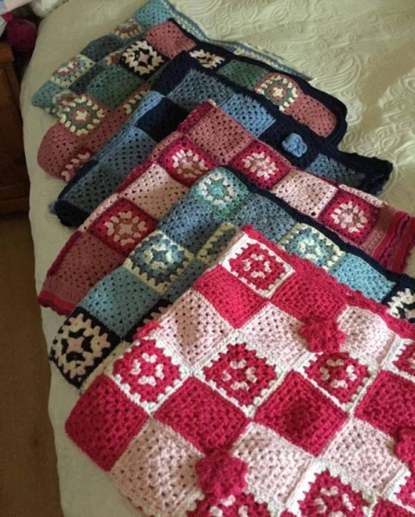

**Vem skall få filtarna ?**

(t.ex Röda korset,

SOS barnbyar, Erikshjälpen)

Lämna förslag till Inger

**Program för 2021**

2021 års program delades ut strax före jul. Om du inte har fått något så kontakta Britt Frank 0768134963

**Årsmötet** som var planerat till 1 feb har skjutits upp. Nytt datum har ännu inte fastställts.

**Medlemsavgift 2021**

Avi skickas ut från förbundet i slutet av jan. Avgiften skall alltså INTE betalas till 108:an.

Rätt bankgiro är 505-1743

**Ensamma**

Vid nyår gjordes ett extra utskick med en hälsning till de ofrivilligt ensamma. De bjuds där in till vår gemenskap och våra aktiviteter. Där anges också kontakter om de vill ringa någon. Våra aktiviteter hittas på **[www.spf.se/vankretseneslov](http://www.spf.se/vankretseneslov)**

**Aktivitetsinformation**

Alla **utomhusaktiviteter utom Boule fortsätter** som planerat

-Måndagsvandring -Stadsvandring

-Cykling -Discgolf

Alla **inomhusaktiviteter pausas** i väntan på att smittspridningen skall lägga sig.

**Virkning**

Det har nu hunnit bli 6 filtarfrån vår individuella men gemensamma virkning. Dessa skall nu skänkas – men till vem?

Virkningen fortsätter. Vill du vara med kontakta Inger Larsson 0733481802